HƯỚNG DẪN SỬ DỤNG FAST E-INVOICE

Hướng dẫn tạo tài khoản và phân quyền người sử dụng
Tài liệu dành cho Quản trị viên
Tháng 5, 2026

MỤC LỤC TÀI LIỆU
1. Tổng quan
2. Tạo người sử dụng
3. Phân quyền người sử dụng
4. Phân quyền truy cập theo đơn vị cơ sở
5. Khai báo quyền cho người sử dụng
6. Khai báo người sử dụng quyển hóa đơn
7. Lỗi thường gặp và cách xử lý
8. Lịch sử thay đổi

1. TỔNG QUAN
Mô tả: Tài liệu hướng dẫn Quản trị viên tạo tài khoản người sử dụng trên Fast e-Invoice và thực hiện các bước phân quyền cần thiết để người dùng có thể truy cập, sử dụng chức năng và phát hành hóa đơn theo phạm vi được cấp.
Đường dẫn truy cập hệ thống: https://portal.fast.com.vn/
Điều kiện thực hiện:
- Quản trị viên đăng nhập chương trình Fast e-Invoice bằng user administrator.
- Quản trị viên có quyền khai báo người sử dụng và phân quyền trên hệ thống.
Luồng thực hiện tổng quát:
1. Tạo người sử dụng mới.
2. Phân quyền truy cập chức năng cho người sử dụng.
3. Phân quyền truy cập theo đơn vị cơ sở.
4. Khai báo quyền liên quan đến phát hành hóa đơn.
5. Khai báo người sử dụng được dùng quyển hóa đơn nếu doanh nghiệp quản lý nhiều quyển hóa đơn.

2. TẠO NGƯỜI SỬ DỤNG

2.1 Khai báo người sử dụng mới
Mô tả: Tạo user để người dùng truy cập vào chương trình Fast e-Invoice.
Đường dẫn: Hệ thống / Khai báo người sử dụng
Điều kiện thực hiện:
- Đăng nhập chương trình bằng user administrator.
Thao tác:
1. Truy cập chương trình Fast e-Invoice tại https://portal.fast.com.vn/.
2. Đăng nhập bằng user administrator.
3. Truy cập đường dẫn Hệ thống / Khai báo người sử dụng.
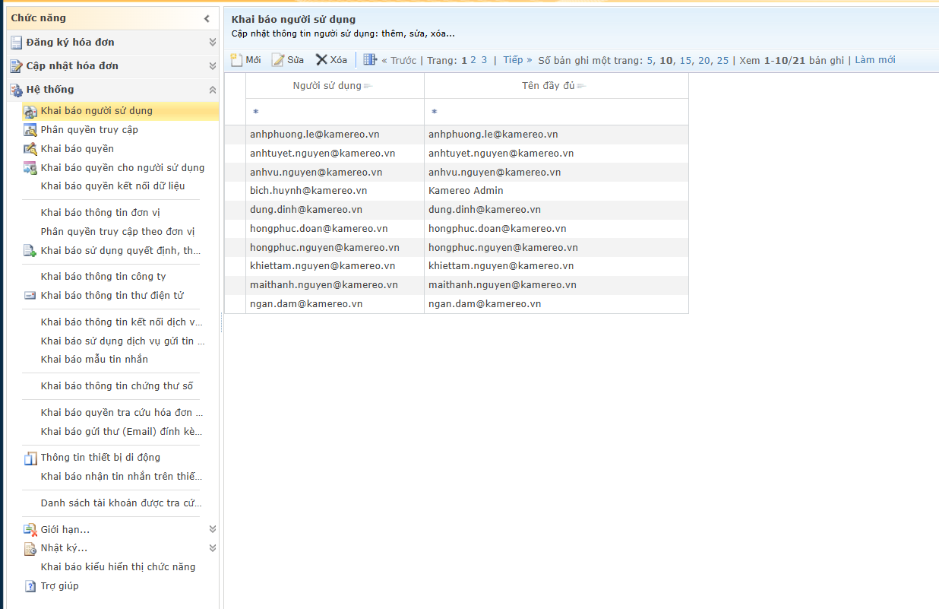
4. Thao tác Thêm mới để tạo user.
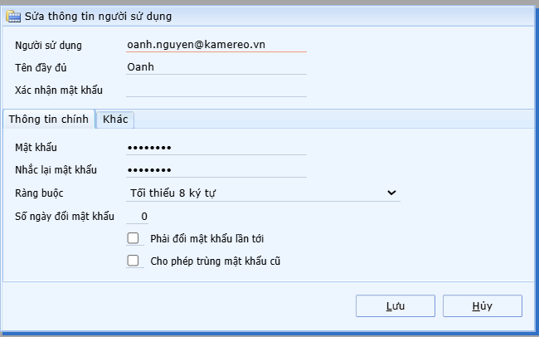
Thông tin cần khai báo:
Trường thông tin | Cách nhập/ý nghĩa | Bắt buộc | Lưu ý
Người sử dụng | Email dùng để truy cập chương trình | Có | Nên dùng email chính thức của người dùng
Tên đầy đủ | Tên đầy đủ của người sử dụng | Có | Nhập theo tên nhân sự hoặc tên định danh nội bộ
Xác nhận mật khẩu | Mật khẩu của user admin | Có | Dùng để xác nhận thao tác tạo user
Mật khẩu | Mật khẩu ban đầu cấp cho người sử dụng | Có | Người dùng sẽ sử dụng để đăng nhập lần đầu
Nhắc lại mật khẩu | Nhập lại mật khẩu ban đầu | Có | Phải trùng với trường Mật khẩu
Phải đổi mật khẩu lần tới | Yêu cầu người dùng đổi mật khẩu khi truy cập lần đầu | Không | Nên check để người dùng tự đổi mật khẩu theo mong muốn
Kết quả mong đợi: User được tạo thành công và có thể dùng thông tin đăng nhập ban đầu để truy cập chương trình sau khi được phân quyền.
Lưu ý:
- Sau khi khai báo thông tin ban đầu, nhấn Lưu để hoàn thành bước tạo user.
- Việc tạo user chưa đủ để người dùng sử dụng hệ thống; cần thực hiện thêm các bước phân quyền bên dưới.

3. PHÂN QUYỀN NGƯỜI SỬ DỤNG

3.1 Phân quyền truy cập chức năng
Mô tả: Phân quyền cho user vừa tạo được phép truy cập các chức năng trên hệ thống Fast e-Invoice.
Đường dẫn: Hệ thống / Phân quyền truy cập
Thao tác:
1. Truy cập chức năng phân quyền truy cập.
2. Chọn user vừa tạo.
3. Thao tác Phân quyền.
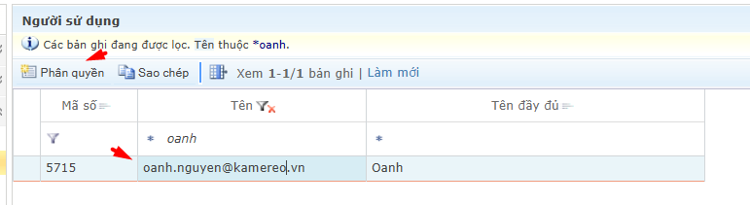
4. Check chọn các chức năng cho phép user truy cập.
5. Lưu thông tin phân quyền.
Kết quả mong đợi: User được cấp quyền truy cập các chức năng đã chọn.
Lưu ý:
- Nếu muốn user mới kế thừa quyền giống một user đang sử dụng, có thể dùng thao tác Sao chép để copy quyền từ user cũ.
- Cần kiểm tra lại quyền sau khi sao chép để tránh cấp thừa quyền ngoài phạm vi công việc.

4. PHÂN QUYỀN TRUY CẬP THEO ĐƠN VỊ CƠ SỞ

4.1 Khai báo quyền truy cập theo đơn vị cơ sở
Mô tả: Phân quyền các chức năng tổng thể cho user theo phạm vi đơn vị cơ sở trên hệ thống.
Đường dẫn: Hệ thống / Phân quyền truy cập theo ĐVCS
Thao tác:
1. Truy cập đường dẫn Hệ thống / Phân quyền truy cập theo ĐVCS.
2. Chọn đơn vị CTY.
3. Thao tác Thêm mới.
4. Chọn user vừa tạo.
5. Phân các quyền cần thiết, ví dụ: Thêm mới, Sửa, Xóa.
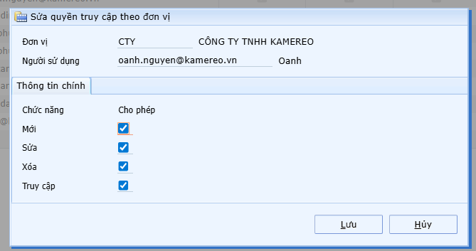
Kết quả mong đợi: User có quyền thao tác trên đơn vị cơ sở được phân quyền.
Lưu ý:
- Nếu user chưa được phân quyền theo đơn vị cơ sở, user có thể không thao tác được dù đã được cấp quyền chức năng.
- Chỉ cấp các quyền Thêm mới, Sửa, Xóa theo đúng phạm vi công việc của người dùng.

5. KHAI BÁO QUYỀN CHO NGƯỜI SỬ DỤNG

5.1 Khai báo quyền phát hành hóa đơn
Mô tả: Phân quyền cho user thực hiện các tác vụ liên quan đến phát hành hóa đơn.
Đường dẫn: Hệ thống / Khai báo quyền cho người sử dụng
Thao tác:
1. Truy cập đường dẫn Hệ thống / Khai báo quyền cho người sử dụng.
2. Thao tác Thêm mới.
3. Chọn user cần khai báo quyền.
4. Gán quyền User kế toán và quyền Phát hành KT.
5. Lưu thông tin khai báo.
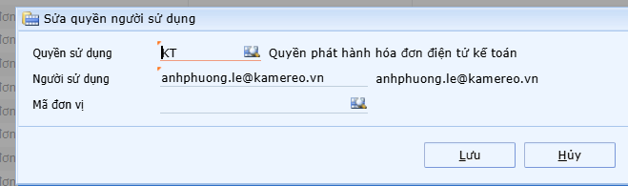
Kết quả mong đợi: User được cấp quyền thực hiện các tác vụ liên quan đến phát hành hóa đơn theo quyền đã khai báo.
Lưu ý:
- Cần xác nhận đúng nhóm quyền trước khi cấp để tránh user không phát hành được hóa đơn hoặc được cấp quyền vượt phạm vi.

6. KHAI BÁO NGƯỜI SỬ DỤNG QUYỂN HÓA ĐƠN

6.1 Phân quyền user sử dụng quyển hóa đơn
Mô tả: Khai báo user được sử dụng quyển hóa đơn chỉ định để phát hành hóa đơn. Bước này cần thực hiện khi doanh nghiệp có nhiều quyển hóa đơn khác nhau và muốn giới hạn user chỉ được sử dụng một số quyển nhất định.
Đường dẫn: Đăng ký hóa đơn / Khai báo sử dụng hóa đơn
Thao tác:
1. Truy cập đường dẫn Đăng ký hóa đơn / Khai báo sử dụng hóa đơn.
2. Tìm các quyển hóa đơn hiện hành.
3. Chọn quyển hóa đơn cần phân quyền và thao tác Sửa.
4. Chuyển sang tab Người sử dụng.
5. Thao tác Thêm dòng.
6. Chọn user cần được phân quyền sử dụng quyển hóa đơn.
7. Lưu thông tin khai báo.
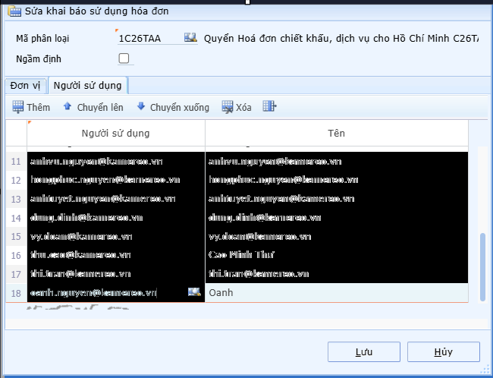
Kết quả mong đợi: User chỉ sử dụng được quyển hóa đơn đã được khai báo quyền.
Lưu ý:
- Nếu không khai báo user sử dụng quyển hóa đơn trong trường hợp có nhiều quyển, user có thể không chọn được quyển cần phát hành.
- Cần kiểm tra đúng quyển hóa đơn hiện hành trước khi phân quyền.

7. LỖI THƯỜNG GẶP VÀ CÁCH XỬ LÝ
Hiện tượng | Nguyên nhân thường gặp | Cách xử lý
User đăng nhập được nhưng không thấy chức năng | Chưa phân quyền truy cập chức năng | Kiểm tra lại Hệ thống / Phân quyền truy cập
User không thao tác được trên đơn vị | Chưa phân quyền theo đơn vị cơ sở | Kiểm tra lại Hệ thống / Phân quyền truy cập theo ĐVCS
User không phát hành được hóa đơn | Chưa khai báo quyền phát hành hóa đơn | Kiểm tra quyền tại Hệ thống / Khai báo quyền cho người sử dụng
User không chọn được quyển hóa đơn | Chưa khai báo user sử dụng quyển hóa đơn | Kiểm tra tại Đăng ký hóa đơn / Khai báo sử dụng hóa đơn

8. LỊCH SỬ THAY ĐỔI
Phiên bản | Ngày | Người cập nhật | Nội dung thay đổi
v0.1 | 2026-05-23 | OpenCode | Tạo bản final v0.1 từ draft đã chuẩn hóa theo template user-guide

